Мера социальной поддержки
на уплату взноса на капитальный ремонт общего имущества многоквартирного дома пожилым гражданам

Законом Омской области "О предоставлении меры социальной поддержки на уплату взноса на капитальный ремонт" на территории Омской области со 2 мая 2016 года установлена новая дополнительная мера социальной поддержки на уплату взноса на капитальный ремонт общего имущества в многоквартирном доме для отдельных категорий граждан.

Данная мера социальной поддержки предоставляется собственникам жилых помещений, достигшим возраста 70 и 80 лет, в виде компенсации понесенных расходов по уплате взносов на капитальный ремонт в размере, установленном законодательством, исходя из площади жилого помещения, находящейся у пожилого гражданина в собственности, но не более регионального стандарта площади жилого помещения.

Мера социальной поддержки предоставляется в денежном выражении: т.е. граждане уплачивают взнос на капитальный ремонт в полном объеме, а полагающиеся им льготы получают ежемесячно в виде денежных выплат на свой счет в кредитном учреждении либо путем доставки работниками почтовой службы.

Категории граждан, имеющих право на получение меры социальной поддержки по уплате взноса на капитальный ремонт

Право на получение меры социальной поддержки имеют следующие категории граждан, являющихся собственниками жилых помещений в многоквартирных домах и в них проживающих, из числа:
1) неработающих граждан, достигших возраста 70 лет, одиноко проживающих или проживающих в составе семьи, состоящей только из совместно проживающих неработающих граждан, достигших пенсионного возраста (55 лет – для женщин, 60 лет – для мужчин) (далее – пенсионный возраст);
2) неработающих граждан, достигших возраста 80 лет, одиноко проживающих или проживающих в составе семьи, состоящей только из совместно проживающих неработающих граждан пенсионного возраста.

Пожилые граждане, уже получающие аналогичную меру социальной поддержки на уплату взноса на капитальный ремонт (например, как ветеран труда или инвалид), могут сделать выбор между уже получаемой льготой или новой мерой социальной поддержки, установленной вышеуказанным Законом.

Размер меры социальной поддержки по уплате взноса на капитальный ремонт

Размер меры социальной поддержки по уплате взноса на капитальный ремонт составляет:
- для граждан, достигших возраста 70 лет:
50% от произведения площади жилого помещения, находящейся в собственности гражданина (но не более установленного норматива площади), и минимального размера взноса на капитальный ремонт в Омской области;
- для граждан, достигших возраста 80 лет:
100% от произведения площади жилого помещения, находящейся в собственности гражданина (но не более установленного норматива площади), и минимального размера взноса на капитальный ремонт в Омской области.
Р = В х S х 50% (100%),
где Р – размер меры социальной поддержки на уплату взноса на капитальный ремонт;
В – размер взноса на капитальный ремонт, установленный в Омской области (с 01.01.2022 г. - 11,43 руб.
с 01.01.2023 г. - 11,84 руб.);
S – площадь жилого помещения, находящаяся в собственности гражданина;
50% (100%) – процент льготы для гражданина старше 70 лет (старше 80 лет).
При расчете площадь жилого помещения ограничивается следующими нормативами:
- 18 кв.м - при проживании в семье из трех и более человек;
- 21 кв.м – в семье из двух человек;
- 33 кв.м – для одиноко проживающих граждан.

Куда следует обращаться за назначением меры социальной поддержки

Обращаться за назначением меры социальной поддержки следует в многофункциональный центр предоставления государственных и муниципальных услуг по месту жительства или пребывания.
Для назначения необходимы следующие документы:
  - документ, удостоверяющий личность гражданина;
  - выписка из Единого государственного реестра прав на недвижимое имущество и сделок с ним или свидетельство о государственной регистрации права собственности на жилое помещение, в котором гражданин зарегистрирован по месту жительства (пребывания);
  - копия финансового лицевого счета, выдаваемая органом управления многоквартирным домом, или иной документ, содержащий сведения о лицах, зарегистрированных (в том числе временно) совместно с гражданином по месту его жительства (пребывания);
  - документ, подтверждающий, что гражданин (все проживающие в жилом помещении граждане) является неработающим гражданином, достигшим пенсионного возраста;
  - документ, подтверждающий уплату взноса на капитальный ремонт за месяц, предшествующий месяцу обращения гражданина.
Назначение меры социальной поддержки может быть осуществлено с возвратом за прошлое время, но не более чем на 12 месяцев назад от месяца обращения гражданина с соответствующим заявлением.

Месторасположение
филиалов казенного учреждения Омской области "Многофункциональный центр предоставления государственных и муниципальных услуг"

Филиал Кировского административного округа

644112, г. Омск, просп. Комарова, 11/1,
644123 г. Омск, ул. Дмитриева, д. 5/3

Филиал Ленинского административного округа

644024 г. Омск, ул. Пушкина, 59/1
644010 г. Омск, ул. Масленникова, 58
Филиал Октябрьского административного округа

644021, г. Омск, ул. Б. Хмельницкого, 283/3, 644109 г. Омск, ул. Мишина, 8
Филиал Советского административного округа

644029, г. Омск, просп. Мира, 114
Филиалы Центрального административного округа

644024, г. Омск, ул. Чкалова, 25,
644043 г. Омск, ул. Красногвардейская, 42

Телефон единой справочной службы:
37-40-09


Министерство труда и социального развития Омской области

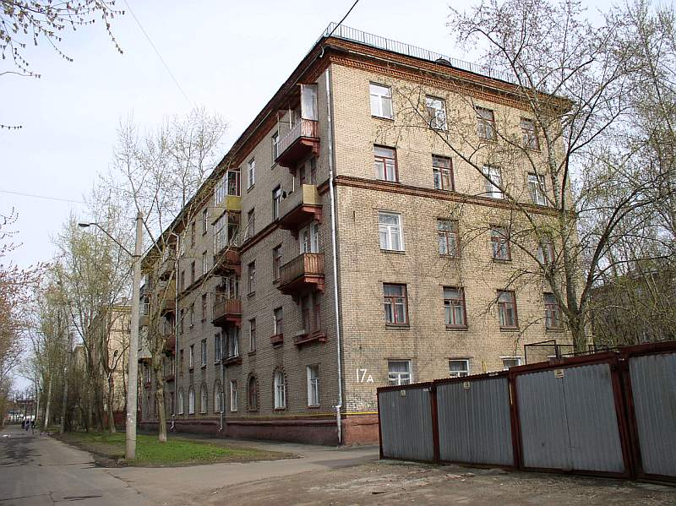



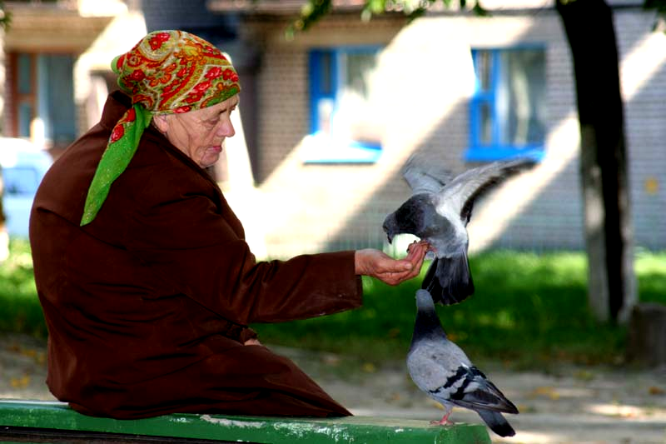

ПАМЯТКА

Мера социальной поддержки
на уплату взноса
на капитальный ремонт
пожилым гражданам

г. Омск

